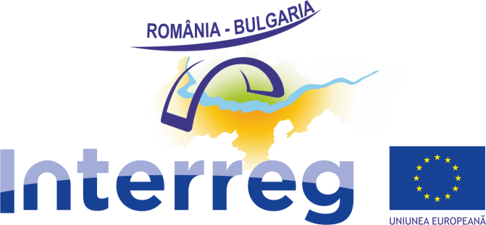

**Agenda zilei**

**Eveniment de informare**

**privind Programul Interreg V-A România-Bulgaria**

***23 februarie 2016***

***Sala de Consiliu-Ministerul Dezvoltării Regionale şi Administraţiei Publice***

***(Aplodor 17, Bucureşti)***

|  |  |
| --- | --- |
| ***10.00 –10.30*** | ***Înregistrarea participanților***  ***Interacţiunea informală a participanţilor (cafea, apă)*** |
| ***10.30 –11.00*** | ***Deschiderea evenimentului – discursuri de deschidere*** |
| ***11.00 –11.45*** | ***Prezentarea programului Interreg V-A România-Bulgaria*** |
| ***11.45 –12.15*** | ***Sesiune de întrebări și răspunsuri*** |
| ***12.15 –13.00*** | ***Pauză*** |
| ***13.00 –13.45*** | ***Prezentarea celui de-al doilea apel de proiecte în cadrul Programului Interreg V-A România - Bulgaria*** |
| ***13.45 – 14.30*** | ***Exemple de erori frecvente întâlnite în timpul evaluării proiectelor depuse în cadrul primului apel*** |
| ***14.30 -15.00*** | ***Sesiune de întrebări și răspunsuri*** |
| ***15.00*** | ***Închiderea reuniunii*** |